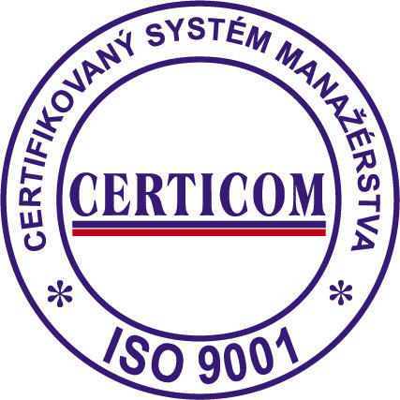
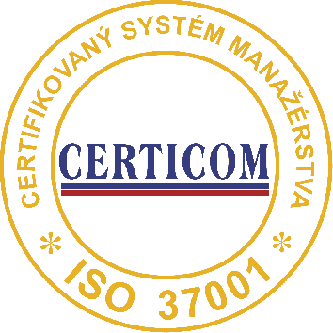
Ľubovnianska nemocnica, n. o.
Obrancov mieru 3, 064 01 Stará Ľubovňa

Správca informačného systému SK ISCO 2522001

Počet voľných miest 1,0
Náplň práce:
- inštalácia a sprava počítačov typu PC s OS Windows
- inštalácia a sprava serverov s OS Windows
- správa počítačovej siete (kabeláž, switchu)
- inštalácia a sprava tlačiarni
- sprava informačných systémov(IS) Ľubovnianskej nemocnice
- podpora užívateľov v rámci jednotlivých IS
- spracovanie dát z produkčných IS a od externých subjektov
- spracovanie a analýza dát chybových protokolov zo zdravotných poisťovni,
Požadujeme:
- vysokoškolské vzdelanie 2. stupňa v oblasti informačných technológii
- pokročilé znalosti operačných systémov Windows (desktop, server)
- pokročilé znalosti kancelárskych aplikácii (Libre Office, MS Office)
- pokročilé znalosti aplikácii na spracovanie dát ( tabuľkové kalkulátory, databázové aplikácie)
Ponúkame
- zodpovedajúce mzdové ohodnotenie (základná zložka mzdy od 1 200 €) podľa praxe
- príjemný kolektív a pracovné prostredie
- rad zamestnaneckých výhod
- nástup po dohode (1.12.2023)
Pokiaľ Vás naša ponuka oslovila, pošlite, prosím, svoj životopis na úsek ľudských zdrojov
ĽN, n.o. Stará Ľubovňa,
Obrancov mieru 3,
PSČ 06401
Tel. 0524317217, 0903641092, alebo juraj.sroka@lubovnianskanemocnica.sk
Urobte dnes niečo pre svoju budúcnosť

